- 應用情境
本系統可廣泛運用於多元生活場景，例如社區住戶集體採買日用品與生鮮食材，透過集中下單降低單價與運費；公司行號團購辦公用品或下午茶點心，提高採購效率並節省成本；校園學生發起零食、飲料或課程教材團購，分攤費用並提升取得便利性；以及社群團主在社群平台上發起限時團購活動，整合分散需求向廠商議價，創造更優惠的批發價格。
- 系統需求說明
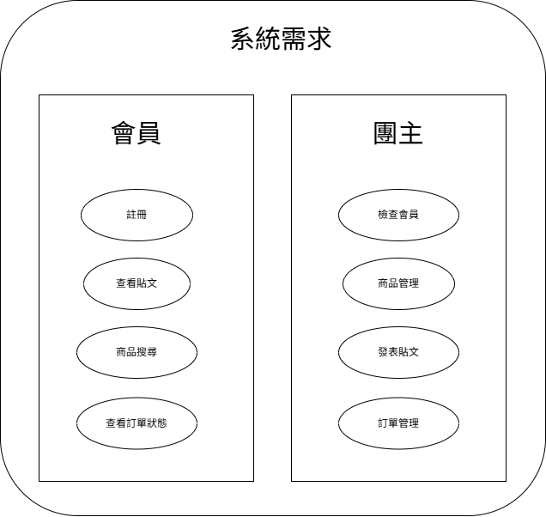

會員角色使用的功能：
- 註冊與個人資料管理
  - 功能描述：一般使用者可以在平台上註冊成為會員，登入並維護收件所需之詳細個人資訊
  - 系統必須能夠儲存會員的帳號、電子郵件、密碼雜湊值、聯絡電話及詳細地址（含居住城市與郵遞區號）。
  - 系統自動驗證電話號碼是否以 09 開頭，並對密碼進行 SHA-256 安全雜湊加密。
- 查看貼文與發佈討論
  - 會員可以瀏覽所有團購活動關聯的討論貼文，藉此暸解開團動態、湊單免運進度。
  - 系統允許會員針對特定的團購群組進行留言、詢問或參與互動。
  - 對於非發起人的會員，系統僅能提取與編輯該會員自己所發佈的內容。
- 商品搜尋與查看團購資訊
  - 會員可以輸入關鍵字搜尋當前上架的所有商品，並查看該團購活動的詳細截止日期與達標進度。
  - 系統提供關鍵字搜尋，並能夠從資料庫中抽取出商品的名稱、原價、折價、規格大類（口味/尺寸等）與詳細的規格選項。
  - 系統需動態顯示該團購的當前狀態（如：揪團中）、最低目標金額、以及截止日期。
- 下訂單與使用優惠券
  - 會員可以直接在進行中的團購活動頁面點擊參與，選擇欲購買的商品規格與數量，並於結帳時選用適用的優惠券進行金額折抵。
  - 統允許會員選取 1 到多種不同的商品規格項目（如：3瓶全脂鮮乳加2瓶低脂鮮乳）。
  - 系統需在結帳時檢核該團購活動是否可套用該優惠券，並在有效期限內自動扣減訂單總金額，且確保訂單中每一項商品的購買數量皆滿足最低購買數量限制。
- 選擇付款與查看訂單狀態
  - 會員可以選擇付款方式（如：信用卡、LINE Pay、轉帳）來支付訂單款項，並隨時追蹤訂單的後續狀態。。
  - 當第三方金流回傳交易成功時，系統自動將該筆訂單狀態從「未付款」更新為「已付款」，並可追蹤後續之「已出貨」、「已完成」或「已取消」等狀態。

團主角色使用的功能：
- 發起與管理團購群組
  - 功能描述：系統允許團主新增、編輯團購的名稱、描述、截止日期（必須大於當前時間）與最低目標金額。
  - 系統應允許團主監控目前該團購群組的累積總金額，以便在截止日期到達時判定團購群組狀態為「成團成功」或「揪團失敗（流團）」。
- 商品與規格管理
  - 團主可針對其所發起的團購，上架要供會員選購的商品以及對應的規格大類與選項。
  - 系統提供管理介面供團主輸入商品名稱、庫存、原價與團購折扣價，並可為單一商品彈性延伸多個規格選項（例如：可自由新增多個不同的容量或口味選項）。
- 優惠券發行與指定
  - 團主為了刺激成團率，可以針對自己發起的團購活動發行專屬的促銷代碼。
  - 系統允許團主自訂折價券代碼、折抵面額（discountValue）以及該券的有效起迄日期。
  - 系統必須提供指定功能，將此優惠券與團主所擁有的團購群組進行關聯綁定。
- 訂單與成員對帳管理
  - 團主可以查看該團購活動下所有會員產生的訂單詳情，以便進行款項查核與後續出貨分發作業。
  - 系統允許團主列出該團購所收到的所有訂單，並可往下鑽取、查看每一筆訂單是由哪一位會員下單、訂購了哪些具體的商品規格與數量、以及對應的第三方金流付款序號。
- 資料概念層模型
      - 會員
欄位名稱 | 欄位說明 | 是否可為空 | 預設值 | domain
member_Id | 成員編號 | 否 | 無 | 主鍵，長度固定為 10：  - 使用者類型：1位（固定為 m）  - 註冊年份：2位（固定為西元年份的後兩碼）  - 地區：2位（身分字號的開頭轉換 ASCII code，或縣市代碼）  - 性別：1位（固定為 0:男性、1:女性、2:未註記）  - 流水號：4位（從 1 開始，不足位數用零補齊）
username | 成員名稱/帳號 | 否 | 無 | 長度不超過 20 的字串，不可包含特殊符號。
email | 電子信箱 | 否 | 無 | 長度不超過 50 的字串，且必須包含 '@' 符號。
phoneNumber | 電話號碼 | 否 | 無 | 長度固定為 10 的純數字字串，且格式必須以 '09' 開頭。
      - 團購團
欄位名稱 | 欄位說明 | 是否可為空 | 預設值 | domain
group_Id | 團購群組編號 | 否 | 無 | - 主鍵，長度固定為 10：  - 實體類型：1位（固定為 g）  - 建立年份：2位（固定為西元年份的後兩碼）  - 商品分類：2位（依商品類別編碼，如 10:代購、20:團購美食）  - 流水號：5位（從 1 開始，不足位數用零補齊）
creatorId | 建立者 | 否 | 無 | 需要外鍵參照到 Member 表中的 member_Id。
groupName | 團購名稱 | 否 | 無 | 長度不超過 50 的字串。
description | 團購描述說明 | 是 | 無 | 長度不超過 100的字串，用以說明成團規則或商品詳情。
status | 團購狀態 | 否 | ‘0’ | 長度固定為 1 的字串或代碼：  - '0'：揪團中  - '1'：已達標/結單  '2'：流團/取消
deadlineDate | 團購狀態 | 否 | 無 | 日期時間型態，必須大於 creationDate。

      - 商品
欄位名稱 | 欄位說明 | 是否可為空 | 預設值 | domain
product_Id | 商品編號 | 否 | 無 | 主鍵，長度固定為 10：  - 實體類型：1位（固定為 i，代表 item/product）  - 上架年份：2位（固定為西元年份的後兩碼）  - 供應商/廠商代碼：2位（如 01:自營、02:外部廠商）  - 流水號：5位（從 1 開始，不足位數用零補齊）
productName | 商品名稱 | 否 | 無 | 長度不超過 50 的字串。
Price | 基價格 | 否 | 0 | 正整數，金額必須大於 0。
stockAvailable | 庫存 | 否 | 0 | 正整數，數量必須大於或等於 0。
      - 貼文
欄位名稱 | 欄位說明 | 是否可為空 | 預設值 | domain
postId_id | 貼文編號 | 否 | 無 | 主鍵，長度固定為 10：  - 實體類型：1位（固定為 p）  - 建立年份：2位（固定為西元年份的後兩碼）  - 貼文分類：2位（依版塊分類，如 01:美食、02:生活 等）  - 流水號：5位（從 1 開始，不足位數用零補齊）
postDate | 貼文發布日期 | 否 | CURRENT_  TIMESTAMP | 日期時間型態，必須記錄至秒數，且發布日期不可大於當前系統時間。
content | 貼文內容 | 否 | 無 | 長度不超過 20的字串，內容不可為全空白字元。
memberId | 發表成員編號 | 否 | 無 | 需要外鍵參照到 Member 表中的 member_Id。
groupId | 關聯團購群組編號 | 否 | 無 | 需要外鍵參照到 GroupBuyGroup 表中的 group_Id。

      - 訂單
欄位名稱 | 欄位說明 | 是否可為空 | 預設值 | domain
order_Id | 訂單編號 | 否 | 無 | 主鍵，長度固定為 10：  - 實體類型：1位（固定為 o）  - 建立年份：2位（固定為西元年份的後兩碼）  - 訂單類型：2位（如 01:一般團購、02:快速團購）  - 流水號：5位（從 1 開始，不足位數用零補齊）
groupId | 關聯團購群組編號 | 否 | 無 | 需要外鍵參照到 GroupBuyGroup 表中的 group_Id。
memberId | 下單成員編號 | 否 | 無 | 需要外鍵參照到 Member 表中的 member_Id。
totalAmount | 訂單總金額 | 否 | 0 | 正整數，必須大於或等於 0。
orderDate | 訂單成立日期 | 否 | CURRENT  _TIMESTAMP | 日期時間型態。
status | 訂單狀態 | 否 | '0' | 長度固定為 1 的字串或代碼：  - '0'：未付款  - '1'：已付款  - '2'：已出貨  - '3'：已完成  - 4'：不成立

      - 付款紀錄
欄位名稱 | 欄位說明 | 是否可為空 | 預設值 | domain
payment_Id | 付款紀錄編號 | 否 | 無 | 主鍵，長度固定為 10：  - 實體類型：1位（固定為 t，代表 Transaction/Payment）  - 付款年份：2位（固定為西元年份的後兩碼）  - 付款方式分類：2位（如 01:信用卡、02:LINE Pay、03:轉帳）  - 流水號：5位（從 1 開始，不足位數用零補齊）
paymentMethod | 付款方式 | 否 | 無 | 長度不超過 20 的字串，例如：'Credit Card', 'LINE Pay', 'ATM'。
paymentDate | 付款日期時間 | 否 | CURRENT_  TIMEST  AMP | 日期時間型態，紀錄實際金流交易成功的時間，不可大於當前系統時間。
amountPaid | 實際付款金額 | 否 | 0 | 正整數，金額必須大於 0。
transactionid | 金流業者交易序號 | 否 | 無 | 長度不超過 50 的不重複字串（UNIQUE），用以與第三方金流對帳（如綠界、藍新序號）。

      - 優惠券
欄位名稱 | 欄位說明 | 是否可為空 | 預設值 | domain
voucher_Id | 優惠券邊號 | 否 | 無 | 主鍵，長度固定為 10：  - 實體類型：1位（固定為 v）  - 發行年份：2位（固定為西元年份的後兩碼）  - 折抵類型：2位（如 01:滿額現折、02:百分比折扣）  - 流水號：5位（從 1 開始，不足位數用零補）
voucherCode | 優惠券代碼 | 否 | 無 | 長度不超過 20 的不重複字串（UNIQUE），如 'SUMMER50'。
discountValue | 折扣數值 / 金額 | 否 | 0 | 正整數。若為現折則代表金額（如 100）；若為比例則代表打折趴數（如 85 代表 85 折）。
validFrom | 優惠有效起日 | 否 | CURRENT_  TIMESTAMP | 日期時間型態，必須小於或等於 validUntil。
validUntil | 優惠有效止日 | 否 | 無 | 日期時間型態，必須大於 validFrom。
- 各實體之間關聯
1. 成員實體與訂單實體之間的關聯
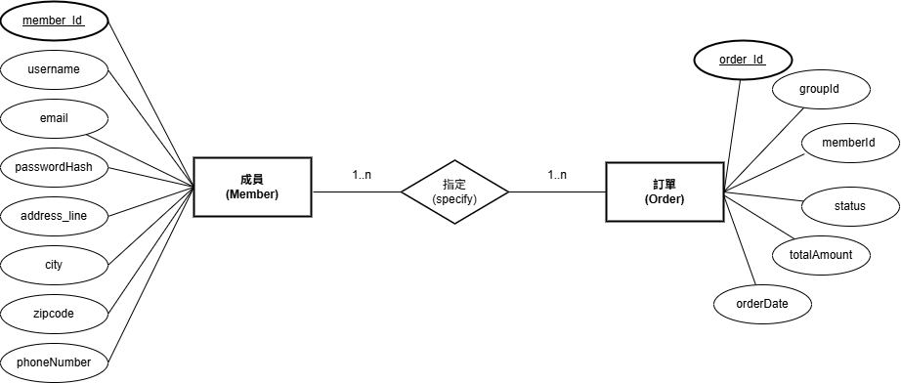

實體 | 關聯 | 實體
Member | 1..n，代表一個成員至少要被指定於 1 筆訂單，至多可被指定於多筆訂單。 | Order
Order | 1..n，代表每筆訂單必須指定給至少 1 位成員（如合購、拆單或共同分攤），至多可同時指定給多位成員。 | Member

2. 商品實體與商品規格實體之間的關聯
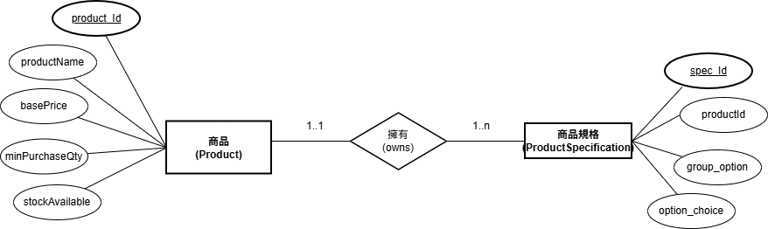

實體 | 關聯 | 實體
Product | 1..1，代表每個具體的商品規格選項都必須且只能屬於一個商品。 | ProductSpec  ification
ProductSpe  cification | 1..n，代表一個商品至少要擁有 1 個規格選項，至多可擁有無限個規格組合。 | Product

3. 成員實體與貼文實體之間的關聯
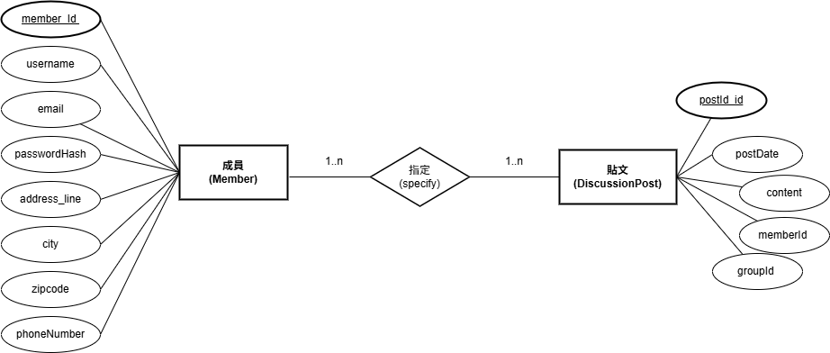

實體 | 關聯 | 實體
Member | 1..n，代表一個成員至少要被指定於 1 篇討論貼文，至多可被指定於多篇貼文。 | DiscussionPost
DiscussionPost | 1..n，代表每篇討論貼文必須指定給至少 1 位成員，至多可同時指定給多位成員。 | Member

4.貼文實體與團購實體之間的關聯
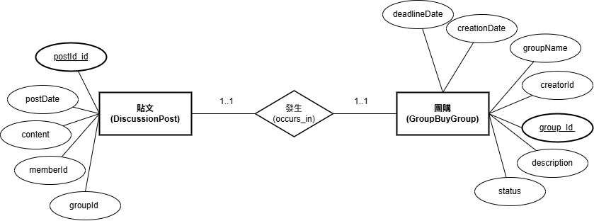

實體 | 關聯 | 實體
DiscussionPost | 1..1，代表一篇揪團討論貼文必須且只能對應到一個具體的團購群組。 | GroupBuyGroup
GroupBuyGroup | 1..1，代表一個團購群組必須且只能綁定在一篇討論貼文中發布。 | DiscussionPost
5. 商品實體與團購實體之間的關聯
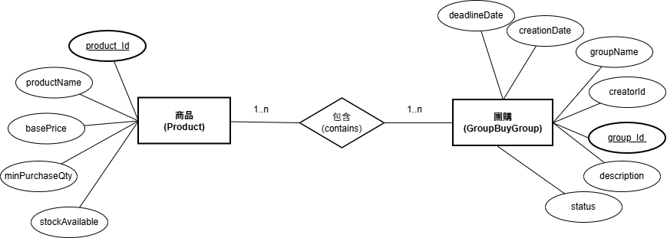

實體 | 關聯 | 實體
Product | 1..n，代表一個商品至少要被包含在 1 個團購活動中，至多可參與多個不同的團購。 | GroupBuy  Group
GroupBuy  Group | 1..n，代表一個團購群組至少要包含 1 件上架商品，至多可同時推廣、組合多件商品。 | Product
6. 訂單實體與團購實體之間的關聯
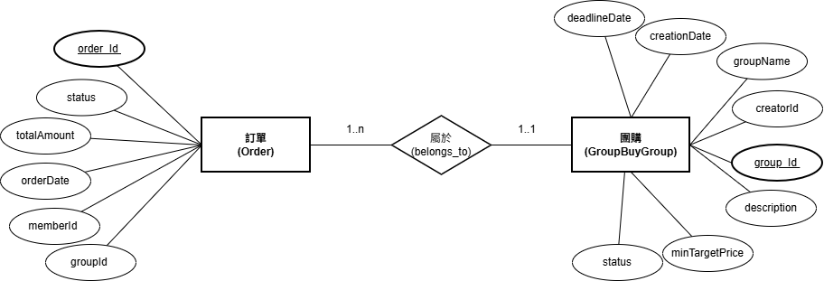

實體 | 關聯 | 實體
Order | 1..1，代表每筆訂單都必須且只能屬於一個具體的團購群組。 | GroupBuyGroup
GroupBuyGroup | 1..n，代表一個團購群組至少要擁有 1 筆訂單（成團基礎），至多可以累積收到多筆不同的成員訂單。 | Order
7.成員實體與團購實體之間的關聯
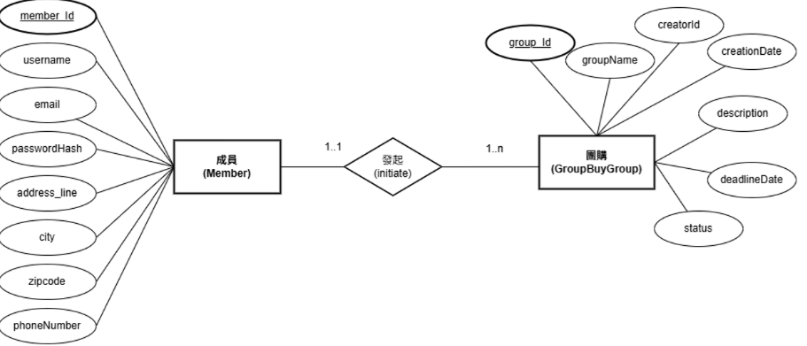
實體 | 關聯 | 實體
Member | 1..1，代表每個團購群組都必須且只能由一位具體的成員發起。 | GroupBuyGroup
GroupBuyGroup | 1..n，代表一個成員至少要發起 1 個團購群組才建立此特定關係，至多可以發起多個不同的團購。 | Member
8. 優惠卷實體與團購實體之間的關聯
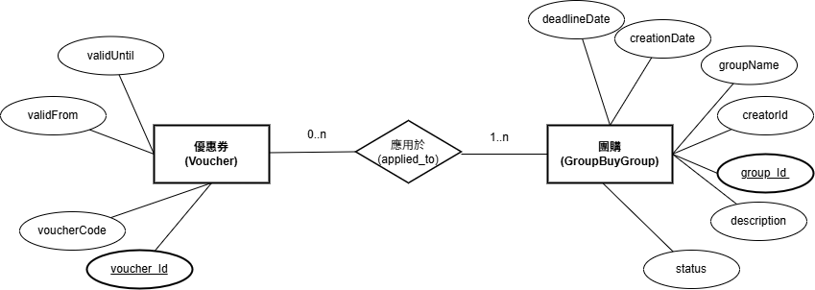

實體 | 關聯 | 實體
Voucher | 0..n，代表特定的優惠券活動可以自由選擇套用在多個不同的團購中，也可以全新發行、暫不指定給任何團購（基數為 0）。 | GroupBuyGroup
GroupBuyGroup | 1..n，代表系統內的團購活動在規則上至少要能適用 1 種常態優惠券（例如全站新人券），至多可同時疊加或挑選多種不同的優惠券。 | Voucher
9. 訂單實體與商品規格實體之間的關聯
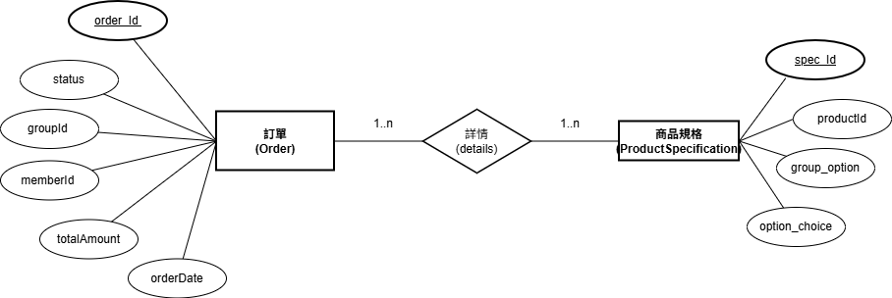

實體 | 關聯 | 實體
Order | 1..n，代表每一筆訂單成立時，裡面至少要包含 1 個具體的商品規格項目，至多可包含多個不同的規格商品。 | Product  Specification
Product  Specification | 1..n，代表任何一個上架且供人選擇的商品規格，在系統中至少要被 1 筆訂單選購才建立此特定詳情關係，至多可被反覆購買、存在於多筆不同的訂單中。 | Order
10. 付款實體與訂單實體之間的關聯
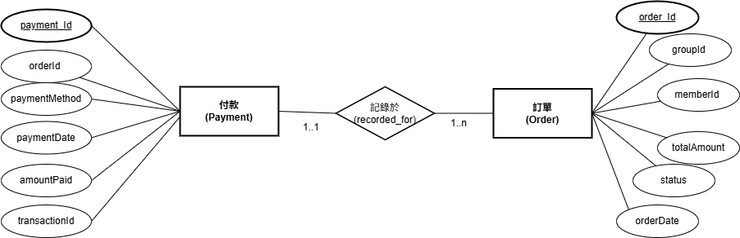

實體 | 關聯 | 實體
Payment | 1..1，代表每一筆訂單背後必須且只能對應到一筆具體的金流付款紀錄（未付款前該外鍵或狀態可控，但一旦建立關係就是 1..1 對接）。 | Order
Order | 1..n，代表一筆金流付款紀錄至少要綁定 1 筆訂單，至多可以允許成員將購物車內的多筆訂單進行「合併結帳」，一次產生單一付款紀錄。 | Payment
- 完整ER圖
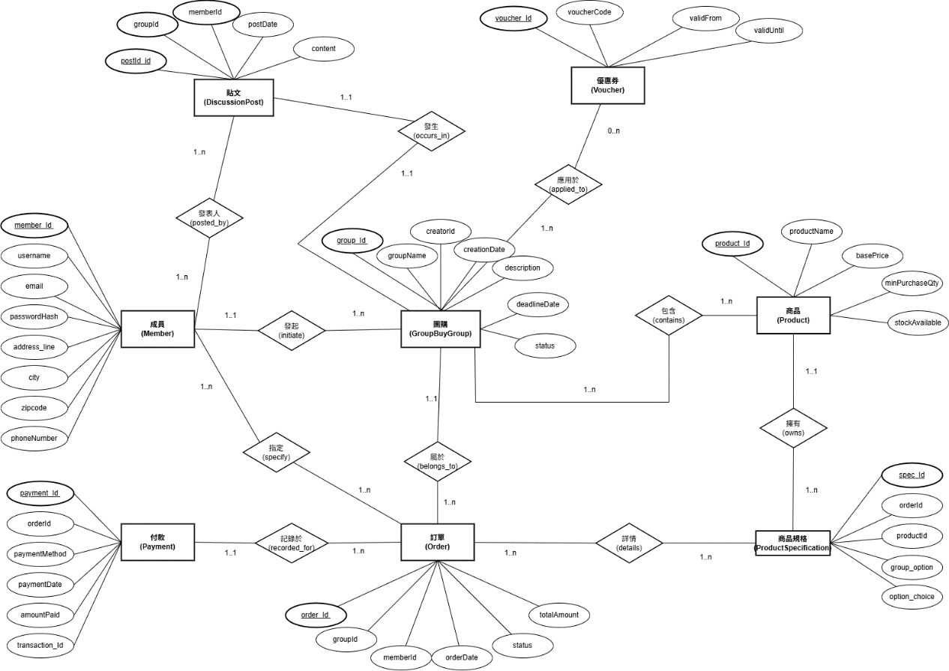
陸、資料庫 Schema
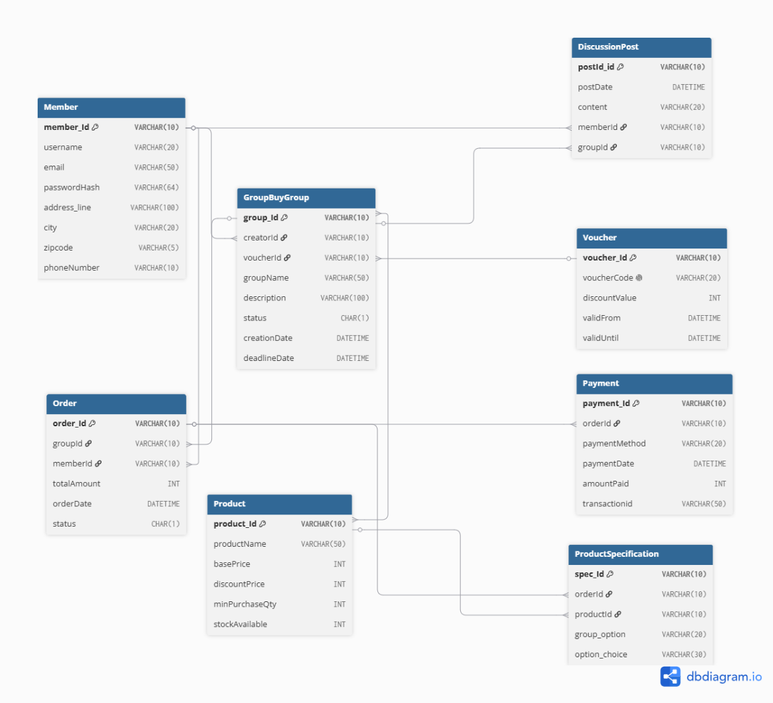
1. 成員表 (Member)
- 功能說明：儲存平台上所有註冊使用者的基本資料、聯絡方式與收件資訊。
  - member_Id (VARCHAR(10))：【主鍵】每位會員的唯一識別編號。
  - username (VARCHAR(20))：會員帳號或使用者名稱。
  - email (VARCHAR(50))：電子信箱，用於登入驗證、聯絡或發送通知。
  - passwordHash (VARCHAR(64))：加密後的密碼（以 SHA-256 安全雜湊儲存，長度固定為 64 個字元）。
  - address_line (VARCHAR(100))、city (VARCHAR(20))、zipcode (VARCHAR(5))：收件地址的三個構成要素（街道路名、城市、郵遞區號）。
  - phoneNumber (VARCHAR(10))：聯絡電話（系統會自動驗證格式是否為 09 開頭的手機號碼）。
2. 優惠券表 (Voucher)
- 功能說明：儲存系統中可供團購活動折抵使用的優惠券或折扣碼資訊。
  - voucher_Id (VARCHAR(10))：【主鍵】優惠券的唯一識別編號。
  - voucherCode (VARCHAR(20))：【唯一值限制】供使用者輸入的英文數字折扣碼（例如 TEA50），不可重複。
  - discountValue (INT)：折抵金額（預設為 0 元）。
  - validFrom (DATETIME)：優惠券的啟用時間（預設為建立當下的時間）。
  - validUntil (DATETIME)塊：優惠券的過期截止時間。
3. 團購群組表 (GroupBuyGroup)
- 功能說明：記錄由會員發起的每一場團購活動（例如：辦公室下午茶團、生鮮集購團）。
  - group_Id (VARCHAR(10))：【主鍵】團購活動的唯一識別編號。
  - creatorId (VARCHAR(10))：【外鍵】連接至「成員表 (Member.member_Id)」，代表是哪一位會員開的團（團主）。
  - voucherId (VARCHAR(10))：【外鍵】可選填，連接至「優惠券表 (Voucher.voucher_Id)」，代表該團購活動適用哪一張優惠券。
  - groupName (VARCHAR(50))：團購名稱。
  - description (VARCHAR(100))：團購的詳細說明或注意事項。
  - status (CHAR(1))：團購的當前狀態（預設為 '0'。'0' 代表揪團中，'1' 代表已達標/結單，'2' 代表流團/取消）。
  - creationDate (DATETIME)：開團日期（預設為建立時的系統時間）。
  - deadlineDate (DATETIME)塊：這場團購的截止時間。
4. 討論貼文表 (DiscussionPost)
- 功能說明：儲存會員在各個團購群組內發布的互動訊息、提問或湊單免運進度公告。
  - postId_id (VARCHAR(10))：【主鍵】貼文的唯一識別編號。
  - postDate (DATETIME)：發文時間（預設為系統當前時間）。
  - content (VARCHAR(200))：貼文的內文（建議長度放大至 200 字元以容納留言）。
  - memberId (VARCHAR(10))：【外鍵】連接至「成員表 (Member.member_Id)」，代表是誰發布的。
  - groupId (VARCHAR(10))：【外鍵】連接至「團購群組表 (GroupBuyGroup.group_Id)」，代表這則留言是在哪一個團購群組內發生的。
5. 商品表 (Product)
- 功能說明：儲存可在各個團購活動中上架供人選購的商品主檔資訊。
  - product_Id (VARCHAR(10))：【主鍵】商品的唯一識別編號。
  - productName (VARCHAR(50))：商品名稱。
  - basePrice (INT)：商品原價。
  - discountPrice (INT)：團購折扣價（選填，實際開團時的特惠價）。
  - minPurchaseQty (INT)：最少購買限制數量（預設為 1）。
  - stockAvailable (INT)：該商品的當前剩餘庫存量。
6. 訂單表 (Order)
- 功能說明：記錄會員針對某一個團購群組所進行的下單（結帳）總體紀錄。
  - order_Id (VARCHAR(10))：【主鍵】訂單的唯一識別編號。
  - groupId (VARCHAR(10))：【外鍵】連接至「團購群組表 (GroupBuyGroup.group_Id)」，表示這一筆訂單是屬於哪一個團購活動。
  - memberId (VARCHAR(10))：【外鍵】連接至「成員表 (Member.member_Id)」，表示是哪一位會員參與了下單。
  - totalAmount (INT)：這筆訂單的實付總金額。
  - orderDate (DATETIME)：下單日期（預設為系統當前時間）。
  - status (CHAR(1))：訂單狀態（預設為 '0'。'0' 區分為未付款、'1' 已付款、'2' 已出貨、'3' 已完成、'4' 不成立）。
7. 商品規格表 (ProductSpecification)
- 功能說明：這是此系統的核心巧思。它同時做為訂單的細項紀錄（OrderDetail）以及商品的規格屬性描述。每一橫列代表某一筆訂單買了什麼商品的什麼特殊規格。
  - spec_Id (VARCHAR(10))：【主鍵】此規格購買細項的唯一識別編號。
  - orderId (VARCHAR(10))：【外鍵】連接至「訂單表 (Order.order_Id)」，代表這項規格商品是屬於哪一筆訂單的一部分。
  - productId (VARCHAR(10))：【外鍵】連接至「商品表 (Product.product_Id)」，指明這一項買的是什麼商品。
  - group_option (VARCHAR(20))：規格的大分類（例如：「冰塊」、「甜度」、「顏色」）。
  - option_choice (VARCHAR(30))：會員具體選擇的細項（例如：「去冰」、「微糖」、「紅色」）。
8. 付款紀錄表 (Payment)
- 功能說明：當訂單完成金流支付後，用來儲存與銀行或第三方金流（如 LINE Pay、信用卡）對帳用的交易明細。
  - payment_Id (VARCHAR(10))：【主鍵】付款紀錄的唯一識別編號。
  - orderId (VARCHAR(10))：【外鍵】連接至「訂單表 (Order.order_Id)」，代表這筆錢是付給哪一張訂單（由於 ER 圖中允許 1 筆交易對應多個訂單，因此在外鍵設計上為多對一，可實現購物車合併結帳功能）。
  - paymentMethod (VARCHAR(20))：付款方式（例如：信用卡、LINE Pay、轉帳）。
  - paymentDate (DATETIME) ：實際付款完成的時間。
  - amountPaid (INT) ：實際支付的金額。
  - transaction_id (VARCHAR(50))：第三方金流回傳的交易流水號（流水對帳碼）。
柒、SQL舉例說明
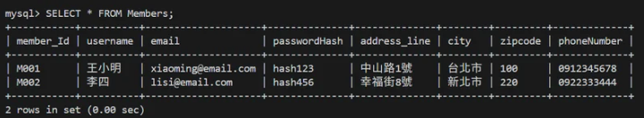新增兩個會員
建立系統的基本使用者。新增了團主「王小明」（M001）與跟團買家「李四」（M002）的帳號、密碼雜湊與聯絡地址。
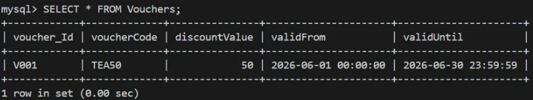
新增一張優惠券
在系統中上架一張代碼為 TEA50 的優惠券（V001），設定折抵金額為 50 元，並限制在 2026 年 6 月份內有效。
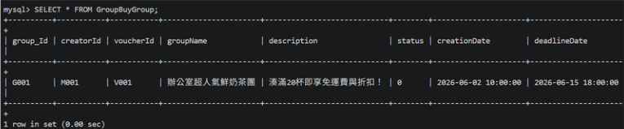王小明發起了一個團購
會員王小明（M001）開了一個名為「辦公室超人氣鮮奶茶團」的活動（G001），並指定該團購可以使用上述的 50 元優惠券（V001），狀態設為揪團中（0）。
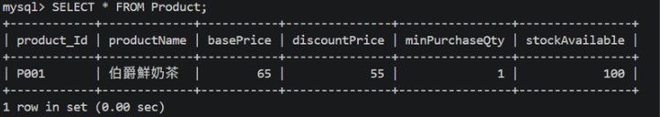系統上架一款飲料商品
在商品庫存中新增一款「伯爵鮮奶茶」（P001），原價 65 元、團購特惠價 55 元，目前有 100 杯的供應庫存。
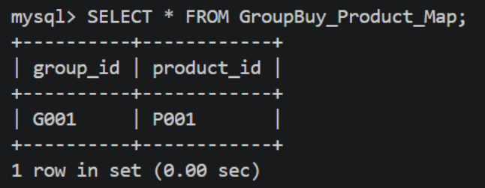
將商品關聯到該團購活動
透過中介表將商品「伯爵鮮奶茶」（P001）上架到王小明的「鮮奶茶團」（G001）活動頁面中，讓跟團的人可以看到並選購。
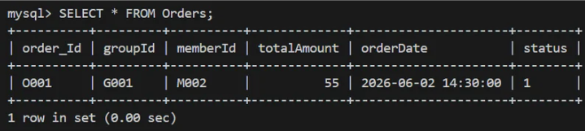李四在該團購活動下了一筆訂單
會員李四（M002）在王小明的團購（G001）中送出了一筆總金額 55 元的訂單（O001），且狀態註記為已付款（1）。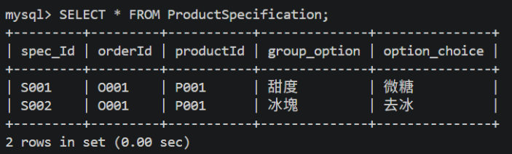記錄李四點的飲料規格
詳細記錄李四這筆訂單（O001）購買伯爵鮮奶茶（P001）時的客製化調整，分別建立了「甜度：微糖」（S001）與「冰塊：去冰」（S002）兩筆規格紀錄。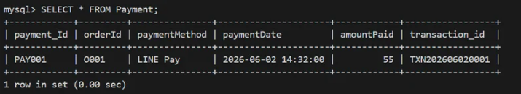產生李四的 LINE Pay 付款紀錄
為李四的訂單（O001）建立對應的金流紀錄（PAY001），記下他使用 LINE Pay 支付了 55 元，並留存第三方金流的交易序號以供對帳。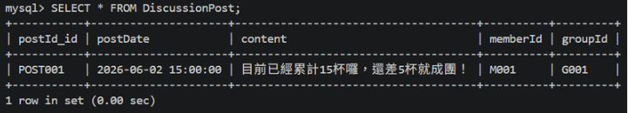王小明在團購中發布一則貼文
團主王小明（M001）在自己的團購頁面（G001）中發布一則公告貼文（POST001），向大家更新目前的湊單進度、號召更多人加入。

